

|  |  |
| --- | --- |
| **SEGURIDAD INFORMÁTICA** – 2º SMR | |
| UT6: Amenazas y seguridad del Software | Práctica 2 |
| Nombre: **Rut Villegas y Nuria Gutiérrez** | |
| Nota: | Observaciones: |

1. **Lo primero de todo será poner la maquina virtual en modo red adaptador puente y añadirle la IP correspondiente al rango dentro del router.**

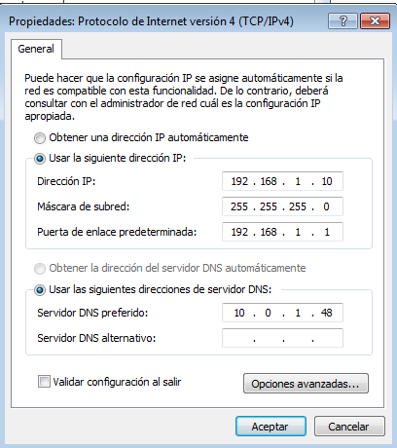

1. **En el explorador de Windows tecleamos la IP correspondiente con el router, para poder acceder a él.**

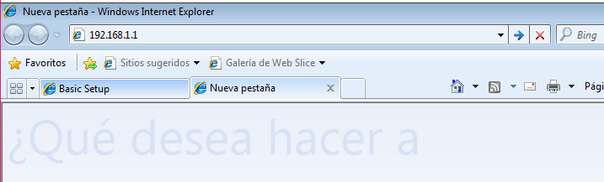

1. **Una vez dentro del router, se nos abre la siguiente pantalla.**

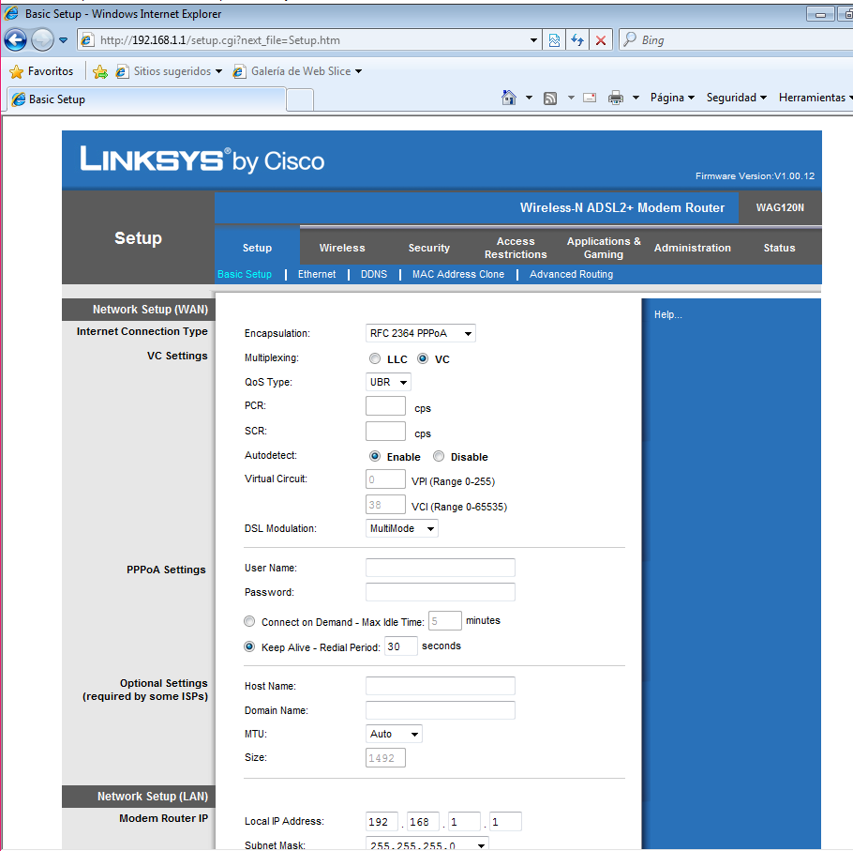

1. **Entraremos en la pestaña de WIRELESS, seleccionaremos la forma manual de hacerlo, pondremos nombre a la red y pulsaremos en SAVE SETTINGS.**

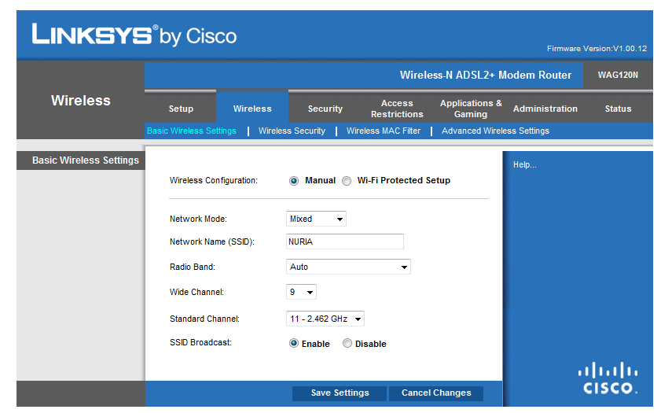

1. **Entraremos en STATUS y daremos a conectar, para poder conectarnos al WIFI.**

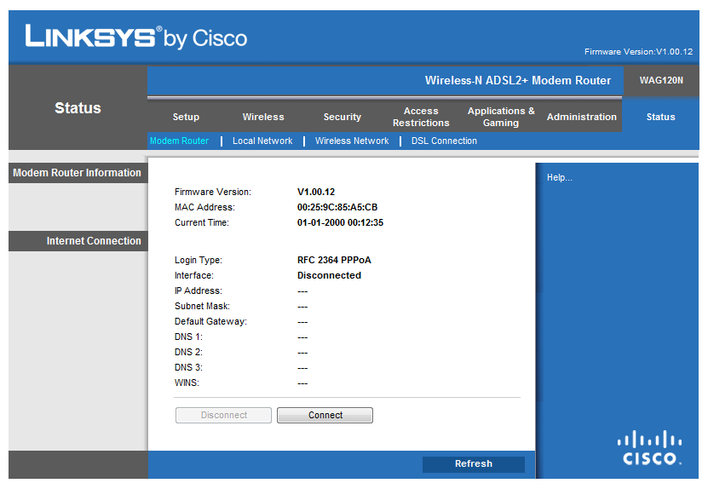

1. **En la siguiente diapositiva vemos la MAC que están conectadas a nuestro ROUTER.**

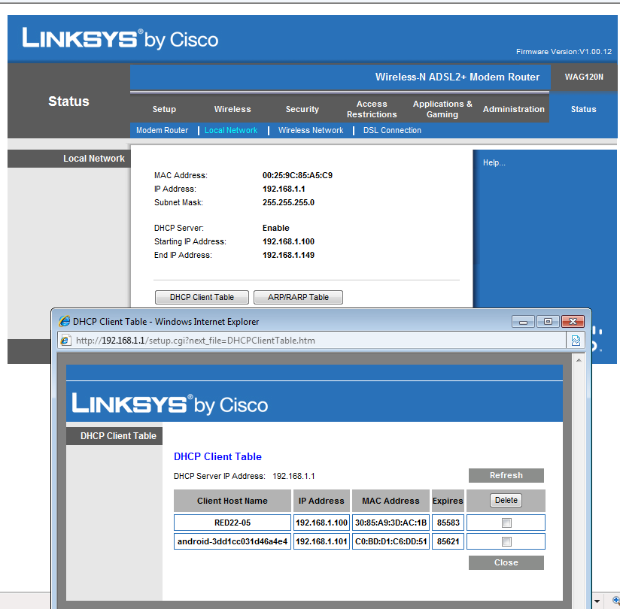

1. **Bloqueamos la MAC de nuestro móvil, en el cual nos hemos conectado a él.**

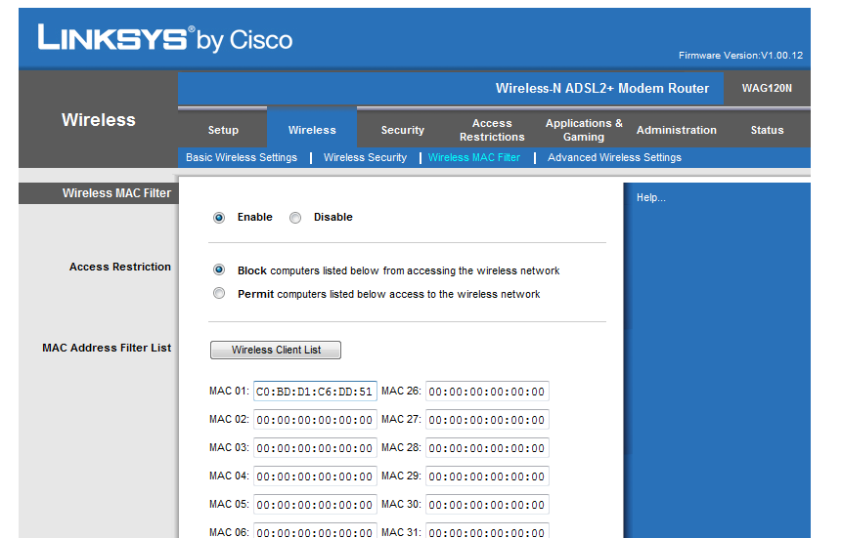

1. **Estas son las capturas donde comprobamos que nuestro móvil se ha conectado a la red creada con el nombre de NURIA.**

